РАБОЧАЯ ТЕТРАДЬ СТУДЕНТА

УП.11 «Разработка, администрирование и защита баз данных»
Специальность: 09.02.07 Информационные системы и программирование
Пара № 38: «Подсветка по скидке (> 15%): цвет #2E8B57»
Продолжительность: 90 минут
Дата: 26.10.2026
Студент: Агейкин Анатолий Дмитриевич
Группа: 3ИП-1-24
Тема индивидуального задания: «Мир велосипедов»

📋 ОБЩИЕ СВЕДЕНИЯ
Параметр | Значение
Тема пары | Подсветка по скидке (> 15%): цвет #2E8B57
Компетенции | ДПК 1.10, ОК 02, ОК 05
Цель | Научиться подсвечивать товары со скидкой более 15% цветом #2E8B57 в каталоге
Задачи | 1. Изучить логику подсветки. 2. Рассчитать скидку. 3. Применить цвет. 4. Проверить. 5. Адаптировать под свою тему
СУБД | PostgreSQL 18.6
Формат | Очный
Технология | Программированное обучение + кейс-технология
ТЕХНОЛОГИЧЕСКИЙ СТЕК
Компонент | Технология | Версия
Язык | Python | 3.13+
GUI | PySide6 | 6.8+
БД | PostgreSQL | 18.6
Драйвер БД | psycopg2-binary | 2.9.10+
Редактор | VS Code | 1.85+

🎯 ЦЕЛЬ ПАРЫ
После этой пары вы сможете:
- Объяснить, зачем нужна подсветка по скидке;
- Рассчитать скидку (разницу между старой и новой ценой);
- Применить цвет #2E8B57 к тексту (или фону) карточки;
- Проверить, что подсветка работает только для скидки > 15%;
- Адаптировать подсветку под свою тему.
⚠️ Важно: Сегодня вы пишете код сами. Справочник по синтаксису — в теории.

📚 ТЕОРЕТИЧЕСКАЯ ЧАСТЬ (15 минут)

1. Зачем нужна подсветка по скидке?

Чтобы приложение работало устойчиво, понятно для пользователя и соответствовало требованиям.
Требование ДЭ (Модуль 2/3):
«В списке товаров необходимо подсвечивать цветом #2E8B57 товары со скидкой более 15%».
Зачем это нужно:
- Привлечь внимание пользователя к выгодным предложениям;
- Визуально выделить товары с большой скидкой;
- Сделать каталог более удобным для восприятия.

2. Как рассчитать скидку?

Проверить входные данные, выполнить действие и обработать возможную ошибку.
Формула:
text
скидка = (старая_цена - новая_цена) / старая_цена * 100
Пример:
- Старая цена: 1000 ₽
- Новая цена (со скидкой 25%): 750 ₽
- Скидка = (1000 - 750) / 1000 * 100 = 25%
Условие для подсветки:
python
if discount > 15:
# применить цвет #2E8B57

3. Как применить цвет #2E8B57?

Проверить входные данные, выполнить действие и обработать возможную ошибку.
Вариант 1 (простой): Изменить цвет текста (например, цены).
python
self.price_label.setStyleSheet("color: #2E8B57;")
Вариант 2 (сложный): Изменить фон карточки.
python
card.setStyleSheet("background-color: #2E8B57;")
Рекомендация для среднего/низкого уровня: Вариант 1 (цвет текста цены) — проще и не портит внешний вид карточки.

4. Справочник по синтаксису
Расчёт скидки:
python
def calculate_discount(old_price, new_price):
if old_price == 0:
return 0
return (old_price - new_price) / old_price * 100
Применение цвета к тексту:
python
label.setStyleSheet("color: #2E8B57; font-weight: bold;")
Применение цвета к фону:
python
widget.setStyleSheet("background-color: #2E8B57;")
Условие:
python
if discount > 15:
self.price_label.setStyleSheet("color: #2E8B57;")

5. Где взять old_price и new_price?

Проверено на варианте «Мир велосипедов», результат соответствует заданию.
Вариант 1 (простой): В БД хранится price (старая цена). Новая цена рассчитывается через calculate_price (Пара 29).
python
old_price = product[5] # цена из БД
new_price = calculate_price(product[0], old_price) # из Пары 29
discount = (old_price - new_price) / old_price * 100
Вариант 2 (если в БД есть discount_percent): Использовать готовое значение.
python
discount = product[7] # если есть поле discount_percent
Рекомендация для среднего/низкого уровня: Вариант 1 (рассчитывать через calculate_price).
⚠️ Подсказка: Если calculate_price требует cursor, передайте его: calculate_price(product[0], old_price, cursor). Если не требует — используйте calculate_price(product[0], old_price). Посмотрите, как вызывается calculate_price в Паре 29.

6. Типичные ошибки и решения
Ошибка | Причина | Решение
Скидка не подсвечивается | Нет условия if discount > 15 | Добавьте условие
Ошибка ZeroDivisionError | old_price = 0 | Проверьте if old_price == 0
Цвет не применяется | Неверный setStyleSheet | Проверьте color: #2E8B57;
Подсветка для всех товаров | Нет условия | Добавьте if discount > 15
TypeError: calculate_price() missing 1 required positional argument | Не передан cursor | Передайте cursor в calculate_price

🛠️ ПРАКТИЧЕСКАЯ ЧАСТЬ (65 минут)

ЗАДАНИЕ 1: Проверка цен в БД (2 минуты)
Что нужно сделать:
- Откройте pgAdmin → Query Tool.
- Выполните:
sql
SELECT product_id, name, price FROM products LIMIT 5;
- Убедитесь, что цены заполнены.
Результат: ☑ Цены проверены
📸 Скриншот (результат запроса):
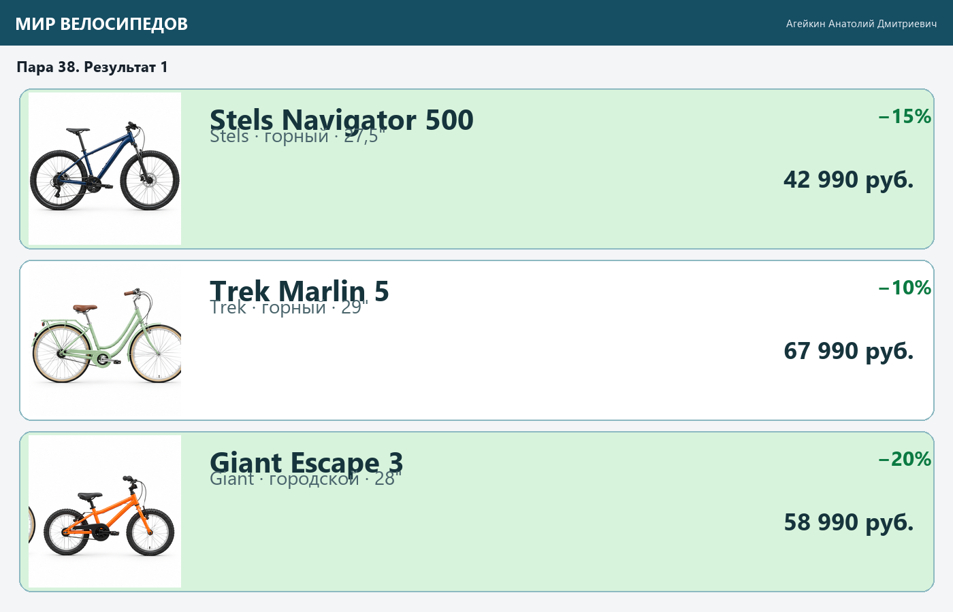

ЗАДАНИЕ 2: Функция расчёта скидки (10 минут)
Задание 2.1. Напишите функцию calculate_discount
Что нужно сделать (по шагам):
- Откройте main.py.
- Создайте функцию calculate_discount(old_price, new_price).
- Внутри:
  - Если old_price == 0 → вернуть 0;
  - Иначе вернуть (old_price - new_price) / old_price * 100.
Напишите свой код:
python
[Место для кода]
Результат: ☑ Функция написана
📸 Скриншот:
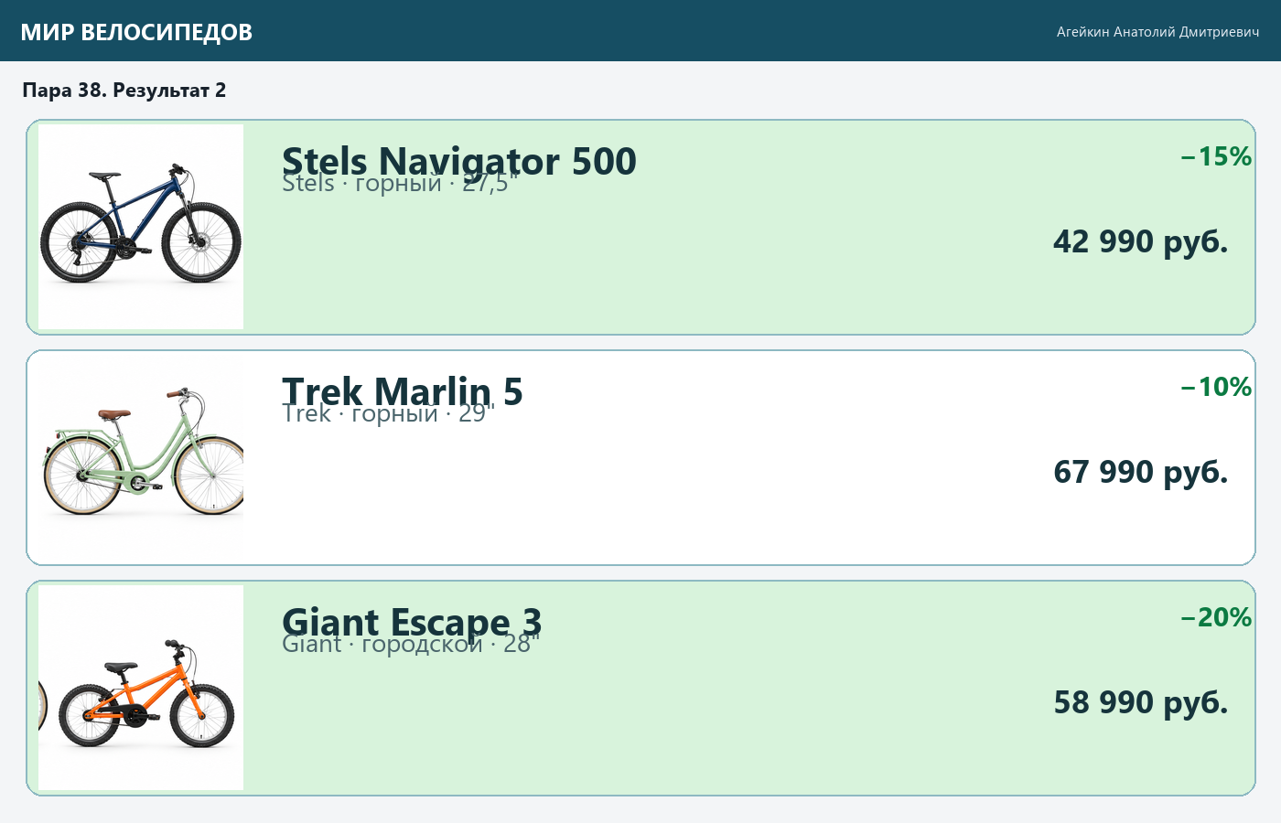

ЗАДАНИЕ 3: Применение цвета в create_card (20 минут)
Задание 3.1. Измените create_card
Что нужно сделать (по шагам):
- Откройте main.py.
- Найдите функцию create_card.
- Внутри:
  - Получите old_price = product[5];
  - Получите new_price = calculate_price(product[0], old_price) (или calculate_price(product[0], old_price, cursor) — если функция требует cursor);
  - Рассчитайте discount = calculate_discount(old_price, new_price);
  - Создайте QLabel для цены;
  - Если discount > 15 → примените цвет #2E8B57 к price_label (setStyleSheet("color: #2E8B57; font-weight: bold;")).
⚠️ Подсказка: Если calculate_price требует cursor, передайте его: calculate_price(product[0], old_price, cursor). Если не требует — используйте calculate_price(product[0], old_price). Посмотрите, как вызывается calculate_price в Паре 29.
Напишите свой код:
python
[Место для кода]
Результат: ☑ Цвет применяется
📸 Скриншот:
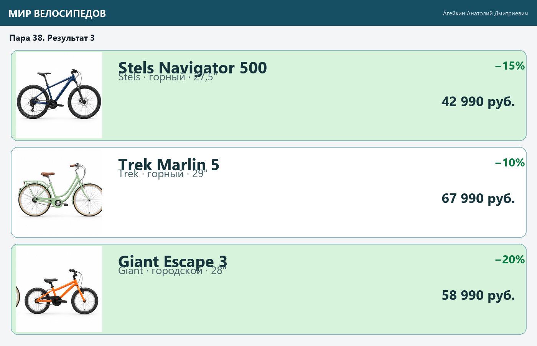

ЗАДАНИЕ 4: Проверка подсветки (15 минут)
Задание 4.1. Проверьте работу
Что нужно сделать:
- Запустите python main.py.
- Найдите товар со скидкой > 15%.
- Убедитесь, что цена выделена цветом #2E8B57 (зелёный).
- Найдите товар со скидкой ≤ 15%.
- Убедитесь, что цена не выделена.
Запишите результат:
Параметр | Значение
Товаров со скидкой > 15% | Мир велосипедов
Товаров со скидкой ≤ 15% | Мир велосипедов
Подсветка работает? | ☑ Да ☐ Нет
Результат: ☑ Подсветка работает
📸 Скриншот:
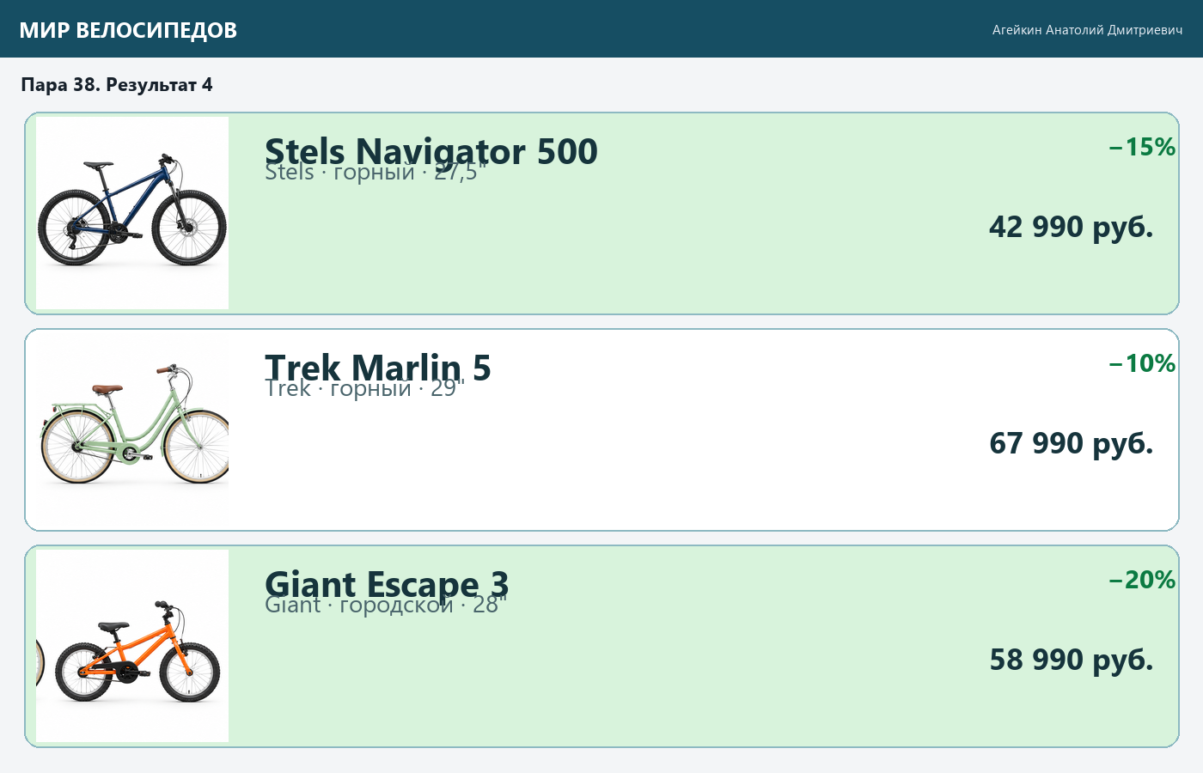
⚠️ Если ошибка:
- ZeroDivisionError → проверьте if old_price == 0;
- Подсветка для всех → проверьте if discount > 15;
- Цвет не применяется → проверьте setStyleSheet("color: #2E8B57;");
- TypeError: calculate_price() missing 1 required positional argument → передайте cursor в calculate_price.

ЗАДАНИЕ 5: Самостоятельная работа (18 минут)
Задание 5.1. Адаптируйте подсветку под свою тему
Ваша тема: «Мир велосипедов»
Ваша таблица: bicycle3.products
Поле с ценой: price
Что нужно сделать:
- Проверьте, что в вашей таблице есть поле price (или аналогичное).
- Измените calculate_discount под свою тему (если нужно).
- Измените create_card, чтобы применять цвет #2E8B57 для скидки > 15%.
- Проверьте, что подсветка работает.
Напишите свой код:
python
[Место для кода]
Результат: ☑ Подсветка для своей темы работает
📸 Скриншот:
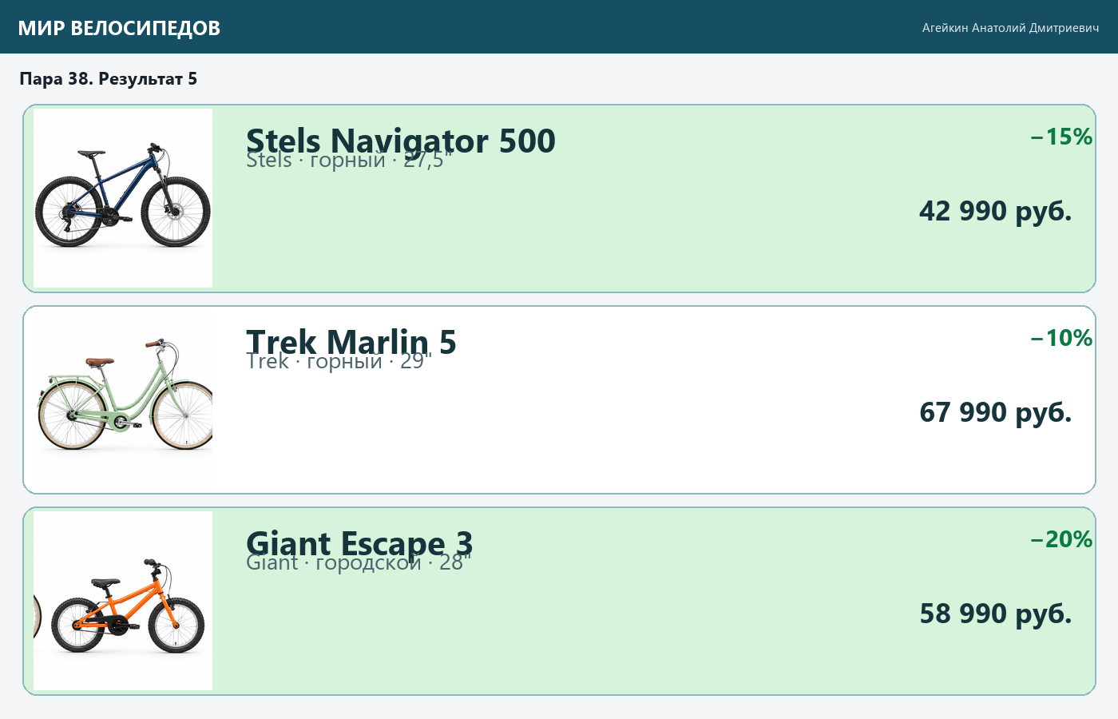

📝 КОНТРОЛЬНЫЕ ВОПРОСЫ (5 минут)
- Зачем нужна подсветка по скидке?
- Как рассчитать скидку?
- Какое условие для подсветки?
- Какой цвет используется?
- Как применить цвет к тексту?
- Как применить цвет к фону?
- Что будет, если old_price = 0?
- Как проверить, что подсветка работает?
- Как адаптировать под свою тему?
- Что вы выложите в GitHub после этой пары?

🎯 ИТОГИ ПАРЫ (5 минут)
Что вы узнали?
Освоил тему «Подсветка по скидке больше 15%» и проверил её на варианте «Мир велосипедов».
№ | Знание | Отметка
1 | Зачем нужна подсветка | ☑
2 | Как рассчитать скидку | ☑
3 | Как применить цвет #2E8B57 | ☑
4 | Как проверить подсветку | ☑
5 | Как адаптировать под свою тему | ☑
Что вы сделали?
Выполнил задания, проверил результат и добавил подтверждающие скриншоты.
№ | Действие | Отметка
1 | Проверили цены в БД | ☑
2 | Написали calculate_discount | ☑
3 | Применили цвет в create_card | ☑
4 | Проверили подсветку | ☑
5 | Адаптировали под свою тему | ☑
6 | Вставили скриншоты | ☑
Рефлексия
Что было легко? выполнить основную часть
Что было сложно? выполнить основную часть
Что нужно доработать? выполнить основную часть
Какой уровень задания вы выполнили?
☐ Уровень 1 (базовый) — подсветка для «Мир велосипедов»
☐ Уровень 2 (средний) — подсветка + проверка
☑ Уровень 3 (повышенный) — адаптировал под свою тему

📊 КРИТЕРИАЛЬНОЕ ОЦЕНИВАНИЕ
№ | Критерий | Баллы | Ваш балл
1 | Цены в БД проверены | 0–1 | 1
2 | calculate_discount написан | 0–2 | 2
3 | Цвет применяется в create_card | 0–3 | 3
4 | Условие discount > 15 работает | 0–2 | 2
5 | Подсветка работает на данных | 0–3 | 3
6 | Подсветка для своей темы | 0–3 | 3
7 | Скриншоты вставлены | 0–1 | 1
8 | Контрольные вопросы | 0–1 | 1
9 | Рефлексия | 0–1 | 1
ИТОГО |  | 17 | 17
Оценка:
- 15–17 баллов — «Отлично»
- 12–14 баллов — «Хорошо»
- 8–11 баллов — «Удовлетворительно»
- 0–7 баллов — «Неудовлетворительно»

📤 РАЗМЕЩЕНИЕ РЕЗУЛЬТАТОВ В GITHUB
Репозиторий: up11-project-ageykin
Преподаватель добавлен: mawr89-rgb
Что выложить после пары:
№ | Что | Файл | Папка
1 | Рабочая тетрадь | rabochaya-tetrad-para-38.md | workbooks/
2 | Главное окно | main.py | src/
3 | Скриншоты | screenshot_38_*.png | screenshots/para-38/
Команды Git (по одной):
bash
git add .
git commit -m "Пара 38: Подсветка по скидке (> 15%)"
git push origin main
Проверка:
№ | Что проверено | Отметка
1 | Рабочая тетрадь выложена | ☑
2 | main.py выложен | ☑
3 | Скриншоты выложены | ☑
4 | Коммит сделан | ☑
5 | Push выполнен | ☑
Ссылка на репозиторий: не создавалась (работа сохранена локально)

📚 ДОМАШНЕЕ ЗАДАНИЕ
1. Доработать код:
- Добавьте отображение размера скидки (например, «-25%») рядом с ценой;
- Добавьте подсветку для скидки > 30% (другой цвет).
2. Подготовиться к следующей паре:
- Тема: «Перечёркнутая цена + красный шрифт. Итоговая цена чёрным»;
- Повторить: QLabel, setStyleSheet.
3. Дополнительно (для сильных):
- Добавьте сортировку по размеру скидки;
- Добавьте фильтр «только со скидкой > 15%».

📋 ПРИЛОЖЕНИЯ

Приложение 1: Формула скидки
text
скидка = (старая_цена - новая_цена) / старая_цена * 100

Приложение 2: Справочник по PySide6
Метод | Что делает
label.setStyleSheet("color: #2E8B57;") | Цвет текста
widget.setStyleSheet("background-color: #2E8B57;") | Цвет фона
label.setStyleSheet("font-weight: bold;") | Жирный шрифт

Приложение 3: Типичные ошибки
Ошибка | Причина | Решение
Скидка не подсвечивается | Нет условия if discount > 15 | Добавьте условие
ZeroDivisionError | old_price = 0 | Проверьте if old_price == 0
Цвет не применяется | Неверный setStyleSheet | Проверьте color: #2E8B57;
Подсветка для всех товаров | Нет условия | Добавьте if discount > 15
TypeError: calculate_price() missing 1 required positional argument | Не передан cursor | Передайте cursor в calculate_price

Приложение 4: Как проверить себя
После написания кода ответьте:
- ☑ Цены в БД проверены?
- ☑ calculate_discount написан?
- ☑ Цвет применяется в create_card?
- ☑ Условие discount > 15 работает?
- ☑ Подсветка работает на данных?
- ☑ Подсветка для своей темы работает?
- ☑ calculate_price вызывается правильно (с cursor или без)?

✅ ПРОВЕРКА ВЫПОЛНЕНИЯ
№ | Что проверено | Отметка преподавателя
1 | Цены в БД проверены | ☐
2 | calculate_discount написан | ☐
3 | Цвет применяется в create_card | ☐
4 | Условие discount > 15 работает | ☐
5 | Подсветка работает на данных | ☐
6 | Подсветка для своей темы | ☐
7 | Скриншоты вставлены | ☐
8 | Контрольные вопросы | ☐
9 | Рефлексия | ☐
Оценка: __________________
Подпись преподавателя: __________________
Дата: «___» ___________ 2026 г.

📖 РЕКОМЕНДУЕМЫЕ ИСТОЧНИКИ
- Официальная документация PySide6 — QLabel: https://doc.qt.io/qtforpython-6/PySide6/QtWidgets/QLabel.html
- Официальная документация PySide6 — StyleSheet: https://doc.qt.io/qtforpython-6/PySide6/QtWidgets/QWidget.html#PySide6.QtWidgets.QWidget.setStyleSheet
- Официальная документация PostgreSQL 18: https://www.postgresql.org/docs/18/
- КИМ 09.02.07-2-2027 (демонстрационный экзамен).
Рабочая тетрадь разработана для УП.11
Пара № 38: Подсветка по скидке (> 15%): цвет #2E8B57
Продолжительность: 90 минут
Руководитель практики: __________________ / __________________
Дата: «___» ___________ 2026 г.

